Szopkó Endre Patrik
Önálló 3D modell ötletem

A 3D modellezéssel ezen a tanév elején kezdtem el megismerkedni. Mivel ezen éven kóstoltam bele először, ezért az órán tanult thinkercad és solidworks programokon kívül nem használtam még sajnos mást.
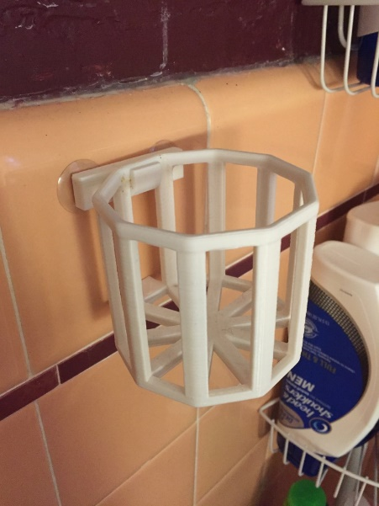
Mivel sok hely nincs az asztalomon egy pohártartóra gondoltam, amit egy fiókba lehetne beleakasztani. A tetőjéhez különböző nagyságú szűkítőket terveznék, hogy a poharak fogása minél biztosabb legyen.

